Logické systémy - prednášky

Logický obvod, logický systém

Logický obvod je technický prostriedok na ktorom je budovaný logický systém.

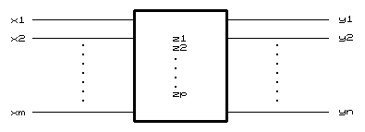
Logický systém predstavuje dynamickú sústavu, v najjednoduchšom prípade neautonómnu.
Bloková schéma logického systému.

Na vstupe logického systému pôsobia vstupné signály (veličiny) x₁, x₂, ... x_{m}, ktoré menia svoju hodnotu v čase nezávisle od systému. Zmeny týchto veličín sa vytvárajú okolím systému. Systém má ďalej výstupné signály (veličiny) y₁, y_{2,} ..., y_{n}. Ich hodnoty funkčne závisia od hodnôt vstupných veličín. Vzťahy medzi hodnotami výstupných a vstupných veličín sú vo všeobecnosti sprostredkované určitými vnútornými veličinami systému z₁, z₂, ... z_{p}. Nazývajú sa aj stavové veličiny.

Rozdelenie logických systémov.

Kombinačný a sekvenčný logický systém
Podľa správania sa môžeme číslicové systémy rozdeliť na kombinačné a sekvenčné.

Kombinačný logický systém - má správanie, ktoré môžeme opísať funkciou

Y = f(X)
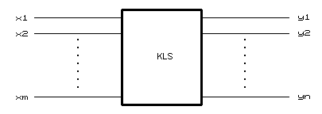
kde X je množina vstupných a Y výstupných premenných (vektorov).
Bloková schéma kombinačného logického systému.

Vzťah medzi výstupnými a vstupnými premennými môžeme zapísať:

yi = fi (x1, x2, ..., x_{m})

Pri kombinačných logických systémoch (obvodoch) teda výstupné premenné (výstupné vektory) závisia iba od vstupných premenných (vstupných vektorov) v danom čase.

Sekvenčný logický systém - je charakteristický tým, že výstupné premenné (výstupné vektory) závisia nielen od vstupných premenných (vstupných vektorov) v danom časovom okamihu, ale aj od postupnosti (sekvencie) vstupných premenných (vektorov) v predchádzajúcich časových okamihoch. V závislosti od postupnosti vstupných premenných (vektorov) môže teda sekvenčný obvod v danom čase generovať rôzne výstupné vektory. (hodnoty výstupných premnných).
Chovanie sa sekvenčného logického systému (obvodu) teda vyjadruje jeho pamäťovú schopnosť.

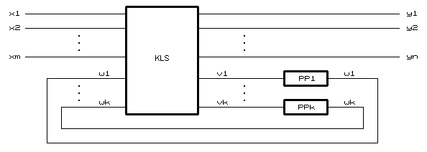
Bloková schéma asynchrónneho sekvenčného logického systému.

Vzťah medzi výstunými a vstupnými premennými môžeme zapísať:

yi(t) = fi{x₁(t), ... x_{m}(t), w₁(t ), ..., w_{k}(t)}

V sekvenčných logických systémoch však existuje časový nesúlad medzi vstunými a výstunými vnútornými signálmi:

yi(t) = fi{x₁(t), ..., x_{m}(t), v₁(t-1),...,v_{k}(t-1)}

Asynchrónny a synchrónny logický systém

Logický systém je systém dynamicky pracujúci v čase. Hodoty výstupných premenných sa menia v určitých časových okamihoch. Ak tieto časové okamihy zmien závisia len od okamihov zmien vstupných premenných, hovoríme o asynchrónnom logickom systéme.

Existuje však trieda číslicových systémov, v ktorých okamihy zmien sú určené významnými zmenami osobitnej premennej. Tieto nazývame synchronizačná alebo hodinová premenná (hodiny, CLK). Táto premenná je generovaná špeciálnym zariadením v okolí systému, ktoré nazývame generátor hodín. Synchronizačnú premennú obyčajne nepovažujeme za vstupnú premennú systému.
Túto triedu logických systémov nazývame synchrónne logické systémy.

Exaktne sa delenie na asynchrónne a synchrónne systémy týka len sekvenčných obvodov.

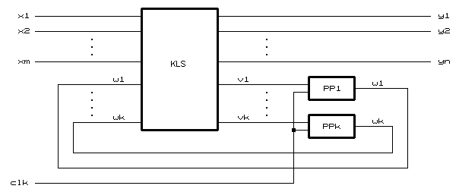
Bloková schéma synchrónneho sekvenčného logického systému.

Logické systémy s pevnou a programovateľnou funkciou.

Systém s prevnou funkciou sa vyznačuje tým, že požadované správanie (funkcia) systému je dosiahnuté zostavením vhodnej, pre túto funkciu špecifickej štruktúry. Funkciu systému určuje teda jednoznačne jeho štruktúra a zmena funkcie vyžaduje zmenu štruktúry systému.

Systém s programovateľnou funkciou sa vyznačuje tým, že jeho funkcia je určená programom, uloženým v osobitnom pamäťovom podsystéme. Zmena funkcie systému sa dosahuje zmenou programu a nie zmenou štruktúry systému.
Do tejto kategórie patria systémy s mikroprocesormi spolu so svojími podpornými obvodmi (pamäte, I/O obvody...) a logické obvody triedy PLD (Programmable Logic Devices) resp. ASIC (Application Specific Integrated Circuits).

Hlavné úlohy pri návrhu logických systémov.

Hlavné úlohy pri návrhu logických systémov sú analýza, syntéza, modelovanie a simulácia. To všetko predchádza realizácii logického systému.

Analýza číslicových systémov
Predstavuje riešenie nasledujúcej úlohy: je určená štruktúra číslicového systému a treba nájsť a opísať jeho správanie.
Výsledkom analýzy je jednoznačné riešenie!
Účel: - rozvoj poznania, zistenie, lokalizácie a odstránenie porúch.

Syntéza logických systémov
Predstavuje riešenie opačného problému. Verbálnym spôsobom alebo pomocou formálnych matematických prostriedkov je opísané správanie sa logického systému. Úlohou je navrhnúť štruktúru logického systému, ktorá má požadované správanie sa a parametre.
Syntéza číslicových systémov vo všeobecnosti nie je jednoznačná, pretože existuje množstvo rôznych riešení, ktoré vyhovujú daným požiadavkám. Preto sa hľadá optimálne riešenie podľa rôznych kritérií - hovoríme o optimálnej syntéze alebo o optimalizácii.
Modelovanie a simulácia logických systémov
Ide o vytvorenie vhodného matematického (alebo iného) modelu štruktúry a zodpovedajúceho programu pre počítač, ktorý umožňuje experimentovať s týmto modelom akoby s logickým systémom a overovať jeho správanie. Toto sa obyčajne deje v inej časovej mierke oproti reálnej funkcii obvodu. (Modely sú v knižniciach komponentov, výstup simulácie sú časové priebehy vstupných a výstupných signálov - logický analyzátor alebo pravdivostná resp. funkčná tabuľka).
Používajú sa integrované vývojové systémy:

CAE - Computed Aidied Enginiering - podpora činnosti
CAD - Computed Aidied Design - podpora návrhu
CAM - Computed Aidied Manufakturing - podpora vývroby
CASE - Computed Aidied Software Enginiering. - podpora softvéru.

Typy logických obvodov

Logický obvod je technický prostriedok na ktorom je realizovaný logický systém.

Typy kombinačných logických obvodov

- hradlá - tvoria základný obvod aj pre zložitejšie logické obvody
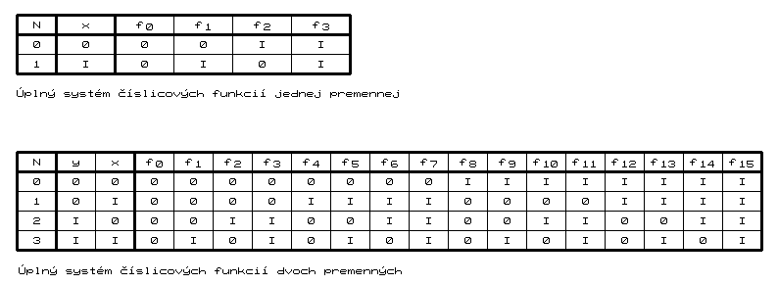
Bolo dokázané, že pre 1 vstupnú premennú je možné vytvoriť 4 rôzne výstupné funkcie a pre dve vstupné premenné je možné vytvoriť 16 rôznych výstupných funkcií.

V praxi (vo výrobe) sa ovšem realizuje len niekoľko z nich (tie, ktoré majú predpoklad širšieho uplatnenia), a to:
AND, NAND, OR, NOR, NOT, EX-OR
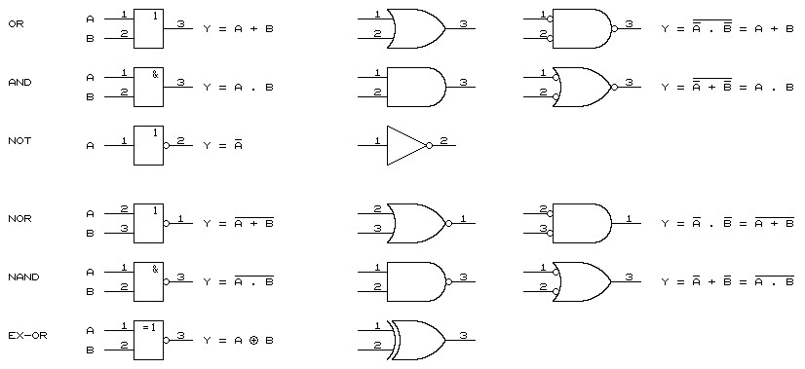
Schématické značky hradiel.

b) kóder, dekóder, prevodník - obvody, zabezpečujúce prevod z kódu do kódu.
kóder - dekadická sústava (výberový kód 1 z n) → binárny kód (BCD)
dekóder - binárny kód (BCD) → dekadická sústava (výberový kód 1 z n)
prevodník - kód → kód (všeobecne)
kód - predpis, ktorý určitej skupine signálov priraďuje určitý význam alebo hodnotu.
c) multiplexor, demultiplexor - prepínače číslicových (analógových) signálov
MPX - n vstupov → 1 výstup
DMPX - 1 vstup → n výstupov

d) špeciálne obvody (aritmetické)
komparátor - porovnávací obvod
sčítačka - aritmetické sčítanie
generátor parity - kontrola
selektor sig. - výber signálov
zlučovač - vytvorenie 2n-bitového signálu z 2 n-bitových signálov
oddeľovač a budič (zbernice)

Rozdelenie sekvenčných logických obvodov

a) elementárne sekvenčné obvody - preklápacie obvody typu RS, T, D, JK

b) registre - obvody slúžiaci na uchovanie n-bitovej informácie
paralelný register
sériový register (posuvný register)

c) čítače
asynchrónny čítač s plným alebo skáteným cyklom počítania
synchrónny čítač s plným alebo skáteným cyklom počítania
špeciálne čítače - Johnsonov, kruhový, vratný

d) pamäte

SRAM - statická pamäť RAM
DRAM - dynamická pamäť RAM

Uvedené typy kombinačných a sekvenčných obvodov predstavujú pomerne jednoduché obvody (z hľadiska vnútornej štruktúry a počtu aktívnych prvkov...)
Súčasný trend výroby IO prináša v súlade s rozvojom technológií (submikrónové) zvyšovanie zložitosti IO spolu so zvyšovaním rýchlosti, spoľahlivosti a znižovaním rozmerov, príkonu a ceny.
Zložitosť obvodu je chrakterizovaná pojmom stupeň integrácie (počet ekvivalentných hradiel)

SSI -small scale integration; 10 ekv. hr.; hradlá
MSI -middle scale integration 100 ; dekódery, MPX
LSI -large scale integration; 1000 ; pamäte
VLSI -very large scale integration; 10000; µP
ULSI -ultra large scale integration; 100000; špec. obvod
ELSI -extra large scale integration; 106; špec. obvod

Treba poznamenať, že napriek tomu, že väčšina číslicových systémov v súčasnosti je navrhovaná s obvodmi LSI a VLSI, stále pri návrhu týchto systémov sa vyskytuje potreba použiť okrem týchto univerzálnych obvodov aj rad pomocných obvodov (budiče, registre, oddeľovače...). Tu nachádzajú uplatnenie práve obvody SSI a MSI, t.j. štandardné "katalógové obvody" TTL a CMOS.
Tieto obvody ostávajú stále populárne vďaka svojej dostupnosti, širokému sortimentu, nízkej cene, krátkej dobe návrhu a realizácie (implementácie) a širokým funkčným vlastnostiam.

Základné charakteristiky logických obvodov

Dvojhodnotové premenné

V číslicových systémoch sa vyskytujú vstupné, výstupné a vnútorné premenné (veličiny). Jedná sa o dvojhodnotové veličny, ktorým sú priradené 2 hodnoty -
každá premenná prenáša 2 informácie, ktoré sa označujú:

log 0 0 0 L
log 1 1 I H

sú to jednobitové premenné (bit - binary unit)

Viacbitové systémy - byte, word
- kódy (binárny kód)

Z elektrického hľadiska sú najčastejšie priradené dvom logickým hodnotám dve rôzne napätia (prúd, frekvencia) obyčajne tak, že logickej nule zodpovedá nízke napätie (blízke nule) a logickej jednotke vyššie kladné napätie (blízke napájaciemu napätiu) - pozitívna logika.
Rôzne priradenie napäťových úrovní pre vstupy a výstupy logických obvodov kôli jednoznačnému rozlíšeniu.
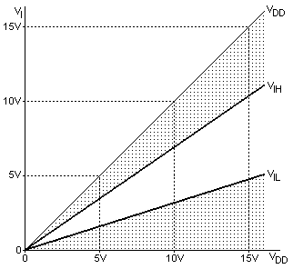
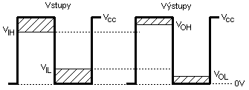

Priradenie napäťových úrovní pre log0 a log1
pre logiku s konštantným napájacím napätím
(TTL) a premenným napájacím napätím (CMOS,
definícia 20 resp. 30%).

Logický obvod - elektronický obvod s upravenými parametrami, ktorý správne funguje (t.j. na výstupe budú napätia rovné log. úrovniam) len ak zodpovedajúce napätia budú pripojené ku vstupom.

Zapojenia a vlastnosti vstupov a výstupov logických obvodov

Vstupy kombinačných logických obvodov:

Počty dátových vstupov hradiel sú 2, 3, 4, 8 ale tiež špecificky podľa potreby alebo možností púzdra. Ilustrovať na 2, 3 a 4 vtupovom obvode.
Na realizáciu viacvstupových obvodov sa využívajú známe princípy sériového a paralelného radenia spínačov.

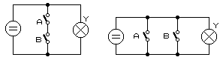
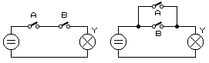

a. b. c. d.

A | B | Ya | Yb | Yc | Yd
0 | 0 | 0 | 0 | 1 | 1
1 | 0 | 0 | 1 | 1 | 0
0 | 1 | 0 | 1 | 1 | 0
1 | 1 | 1 | 1 | 0 | 0
 |  | AND | OR | NAND | NOR

Podľa pravdivostných tabuliek sú výstupné funkcie:

Ya - AND Yb - OR Yc - NAND Yd - NOR

Reálne zapojenie 2 vstupových obvodov TTL a CMOS.

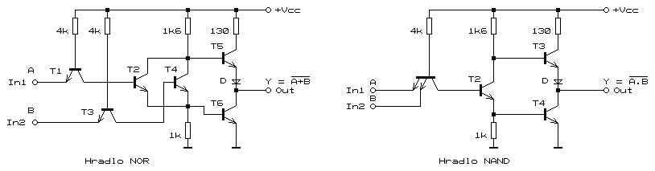
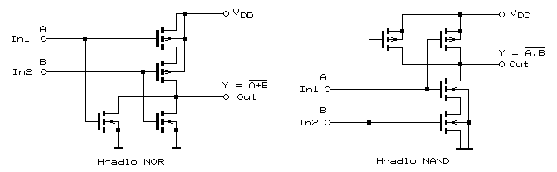

Okrem dátových vstupov aj kategória riadiacich resp. inicializačných vstupov:
EN - enable - povolenie funkcie obvodu
OE - output enable - povolenie výstupu (pripojenie 3-st výstupu)
CE - chip enable - inicializácia obvodu
CS - chip select - inicializácia obvodu
RES - reset, inicializácia obvodu

Zdroj logických vstupných signálov musí rešpektovať vstupné parametre vstupu daného typu logického obvodu a to V_{IL}, V_{IH}, I_{IL} a I_{IH} a ďalej to, že vstup logického obvodu nesmie ostať nezapojený. Preto pri privádzaní logických signálov na vstupy musia byť ošetrené obidva stavy, t. j. L aj H.

a) Priame pripojenie na log 0 alebo log 1 - nevyužité dátové ale i riadiace vstupy
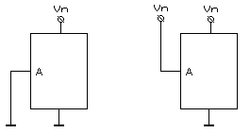

Pozor pri pripájaní nevyužitých vstupov hradiel - pripojenie na takú úroveň, aby ostala zachovaná funkcia t.j. pri funkciách OR a NOR pripojenie na log 0, pri AND a NAND na log 1).

b) Pripojenie cez odpor - dátové a inicializačné vstupy - dôvody rôzne, napr astabilný preklápací obvod
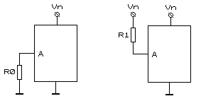

Verzie pre aktívnu úroveň L aH:
$R_{0\text{max}}=\frac{V_{\text{IL}}}{I_{\text{IL}}}$ $R_{1\text{max}}=\frac{V_{n}−V_{\text{IH}}}{I_{\text{IH}}}$
(napr. preTTL sú to hodnoty:
R_{0max} = 500Ω a R_{1max} = 75kΩ)

c) Prepínanie logických úrovní prepínačom - dátové a riadiace vstupy
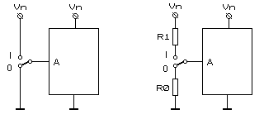

- zlé, vzniká medzistav pri prepnutí, vstup ostane na okamih nepripojený na definovanú logickú úroveň čo je neprípustný stav .

d) Prepínanie pomocou spínača - dátové a riadiace vstupy
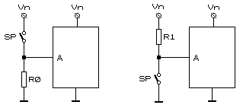
- dobré (pozor, spínače bývajú označené 0 a 1, čo prináša problémy pre niektoré zapojenia - spínač je zapojený obrátene)

Lepšie zapojenia je s dvojicou odporov lebo umožňuje pripojenie filtračného kondenzátora, ktorý potláča zákmity mechanického spínača.
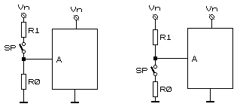
V tomto prípade treba vyriešiť naviac delič R1-R0 tak, aby boli splnené hodnoty V_{IL}, V_{IH}.

$$\frac{V_{n}}{R_{0}+R_{1}}=\frac{V_{\text{IH}}}{R_{0}} ⇒ R_{1\text{max}}=R_{0}\frac{V_{n}−V_{\text{IH}}}{V_{\text{IH}}}$$
(pre TTL vstup je to R_{1max} = 750Ω)

e) Ošetrenie inicializačných vstupov - napr. vstup RESET, INI :
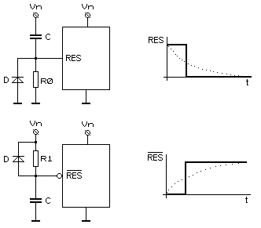

Nepoužívame spínač ani prepínač, ale vyžaduje sa automatická funkcia pomocného obvodu napr. pri zapnutí napájacieho napätia - vygenerovanie nulovacieho impulzu na definovanie počiatočného stavu hlavne sekvenčných obvodov.

Vstupy sekvenčných logických členov:
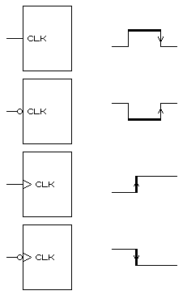

Hodinový vstup aktívny na úroveň H.
Aktívna je hrana HL.

Hodinový vstup aktívny na úroveň L.
Aktívna je hrana LH.

Hodinový vstup aktívny na hranu LH.

Hodinový vstup aktívny na hranu HL.

Pri hodinových vstupoch citlivých na úroveň môžeme použiť zapojenia vstupov ako pri kombinačných obvodoch. Ak sú vstupy citlivé na hranu impulzu, snažíme sa vygenerovať úzky impulz so zachovanou zodpovedajúcou hranou kôli potlačeniu doby zopnutia spínača.
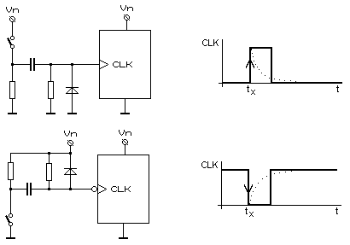

Výstupy logických členov:
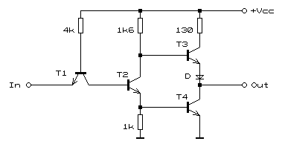

Aktívny výstup TTL hradla.

Verzie:
- štandard (základná verzia)
- výkonová (výstupné prúdy sú asi 3x väčšie ako pre štandard)

Pasívny výstup TTL hradla - otvorený kolektor - OK, OC

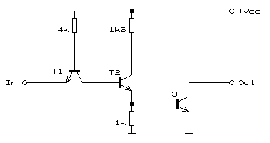
Verzie:
- štandard (5V)
- výkonová
- vysokonapäťová (15V, 30V, 40V)

Umožňuje:
- pripojenie rôznych záťaží (výkonová a vysokonapäťová verzia)
- zbernicový systém práce

Podobné zapojenia výstupov sú aj v unipolárnych logických obvodoch - OS, OD.
Aktívny výstup CMOS invertora

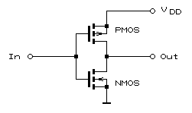

Trojstavový výstup - bipolárne i unipolárne obvody.
Princíp funkcie spočíva v zatvorení obidvoch výstupných tranzistorov prostredníctvom riadiacej logiky. Tieto obvody teda musia mať riadiaci vstup na uvedenie výstupu do tretieho stavu.

Prenos signálu logickým členom

Pri prechode signálu každým elektronickým obvodom dochádza k oneskoreniu výstupného signálu voči vstupnému - prechodové oneskorenie t_{p} (propagation time). Je definované pre 50% úrovne vstupných a výstupných signálov logického obvodu a môže byť špecifikované aj s vyznačením zmyslu prechodu medzi logickými úrovňami (t_{pLH}, t_{pHL}).

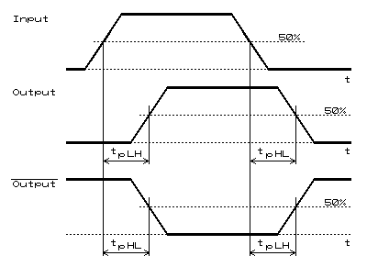

Neregulárne stavy (hazardy) v logických systémoch, vznik a odstránenie

Hazardom nazývame stav, keď na výstupe logického obvodu sa vyskytujú stavy nepredpokladané alebo nežiadúce. Príčina vzniku hazardov je práve v oneskorení priechodu signálu medzi vstupom a výstupom logického obvodu.
Z toho vyplýva, že najväčší predpoklad vzniku hazardov bude v nevyvážených systémoch, t.j. v systémoch, kde jeden vstupný signál logického systému prechádza veľkým počtom logických obvodov na rozdiel od druhého (iných).

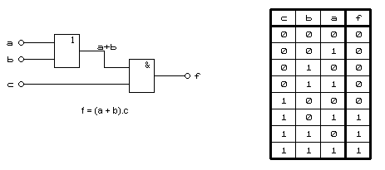
Príklad vzniku hazardu v jednoduchom kombinačnom systéme:

Schéma logickej siete a pravdivostná tabuľka

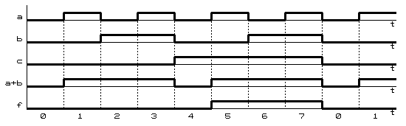
Funkčná analýza

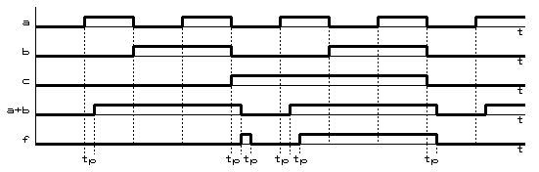
Časová analýza

Príklad vzniku hazardu v jednoduchom asynchrónnom sekvenčnom systéme:
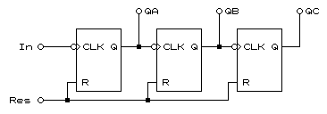
Schéma zapojenia jednoduchého asynchrónneho 3-bitového čítača

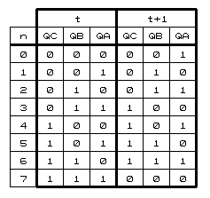
Prechodová tabuľka asynchrónneho 3-bitového čítača

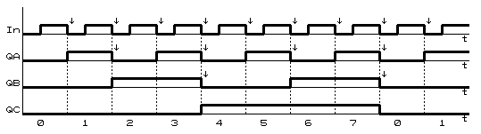
Funkčná analýza

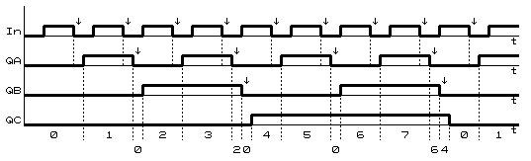
Časová analýza

Vetvenie výstupov (logický zisk)

Pri návrhu i realizácii logických systémov pripájame vstupy logických obvodov k výstupom iných logických obvodov. Počet vstupov, ktoré môžeme pripojiť na jeden výstup nie je neobmedzený. Rozhodujúcimi parametrami sú vstupný a výstupný prúd logického obvodu pre obidve logické úrovne.
Parameter - logický zisk - N.

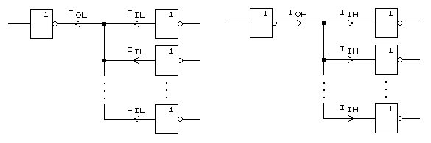
$N_{L}=\frac{I_{\text{OL}}}{I_{\text{IL}}}$ $N_{H}=\frac{I_{\text{OH}}}{I_{\text{IH}}}$
V prípade, ak logický zisk pre úroveň L a úroveň H sú rovnaké (napr. TTL) udáva sa len jeden údaj bez špecifikácie úrovne - N, ak hodnoty nie sú rovnaké, smerodajná je menšia hodnota.

Pri spájaní logických obvodov rôznych typov (rodín) sa mení logický zisk:
Logika X N = 10 Logika X
N = 5 Logika Y
N = 0 Logika Z

Príklad prepojenia TTL a CMOS logík:

TTL - CMOS
Napäťové porovnanie:
TTL výstup: V_{OL} = 0,4V V_{OH}, = 2,4V
CMOS vstup: V_{IL} = 1,5V V_{IH} = 3,5V - nedá sa prepojiť (pripojiť R)

Prúdové porovnanie:
TTL výstup: I_{OL} = 16mA I_{OH}, = 0,4mA
CMOS vstup: I_{IL} = 10μA I_{IH} = 10μA - dá sa prepojiť

CMOS - TTL
Napäťové porovnanie:
CMOS výstup: V_{OL} = 0,05V V_{OH}, = 4,95V
TTL vstup: V_{IL} = 0,8V V_{IH} = 2,0V - dá sa prepojiť

Prúdové porovnanie:
CMOS výstup: I_{OL} = 0,5mA I_{OH}, = 0,5mA
TTL vstup: I_{IL} = 1,6mA I_{IH} = 40μA - nedá sa prepojiť

Prevodové charakteristiky logických členov

Prevodová charakteristika predstavuje závislosť

U_{O} = f (U_{I})

Existujú štyri možné typy prevodových charakteristík pre nasledujúce typy logických obvodov:
a) bez zosilnenia, bez negácie (DL)
- bez zosilnenia, s negáciou (nemá praktický význam)
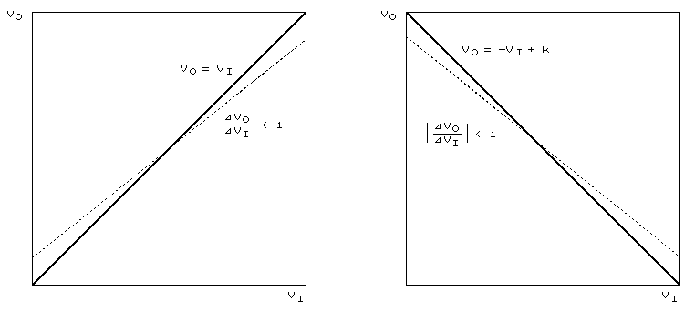
c) so zosilnením, bez negácie (OR, AND)
d) so zosilnením, s negáciou (NOT, NOR, NAND)

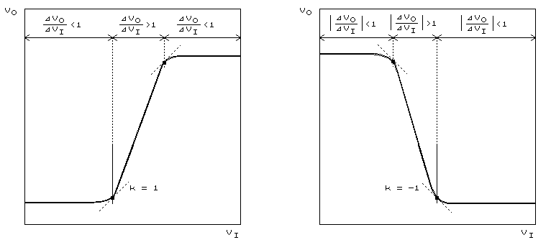

Prevodová charakteristika umožňuje posúdiť funkčnosť logického obvodu po statickej stránke. Pre funkčný obvod musí ležať charakteristika vo vymedzenom tolerančnom pásme.

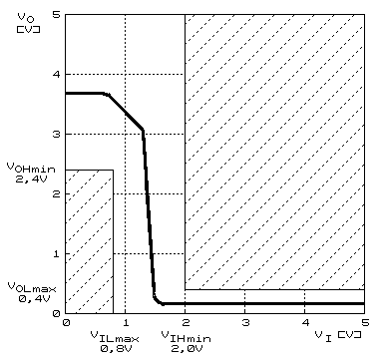

V_{IL} = 0,8V
V_{IH} = 2,0V
V_{OL} = 0,4V
V_{OH} = 2,4V

Príklad prevodovej charakteristiky pre TTL obvod.

Rušenie číslicových obvodov

V číslicových obvodoch existujú dva základné druhy rušenia charakterizované buď pomalými zmenami dlhodobého trvania alebo naopak rýchlymi zmenami.

Statické (jednosmerné) rušenie
Pôsobí trvale alebo v dlhých časových intervaloch. Patria sem zmeny napájacích napätí napájacích zdrojov, úbytky napätí na napájacích alebo zemniacich vodičoch, kolísanie úrovní signálov vplyvom tolerancií, záťaže, teploty.

Kvázistatické rušenie
Doba trvania tohoto rušenia alebo jeho časová konštanta je väčšia ako doba, ktorá uplynie medzi dvomi nasledujúcimi operáciami v príslušnom obvode. Typické rušenie sieťovými frekvenciami.

Dynamické rušenie
Doba trvania tohoto rušenia je kratšia ako majmenšia doba, ktorá uplynie medzi dvomi operáciami v príslušnom obvode.
Príčinou je vlastné rušenie vznikajúce v číslicovom systéme napr. vplyvom induktívnych alebo kapacitných väzieb (presluch) medzi vodičmi, veľkými prúdovými zmenami (impulzami) na spoločných napájacích rozvodoch, odrazmi signálov na neprispôsobených vedeniach.
Toto rušenie môže prenikať z jedného systému do druhého. Napr. prienik rušenia z rýchleho systému do pomalého alebo naopak, z pomalého do rýchleho, kde môže mať charakter kvázistatichého rušenia.

Krátodobé rušenie
Doba trvania tohoto rušenia je približne rovnaká ako hodnota prenosových oneskorení príslušných obvodov.

Parameter, ktorý opisuje odolnosť logických obvodov voči rušivým vplyvom (impulzom) pôsobiacim na vstupe sa nazýva šumová imunita (Noise Margin). Udáva sa vo voltoch a predstavuje maximálnu amplitúdu rušivého vplyvu, ktorý ešte nenaruší správnu činnosť logického obvodu.
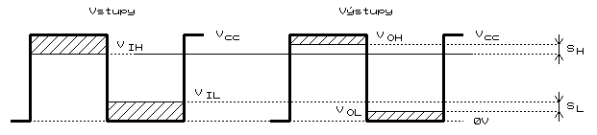
Určenie statickej šumovej imunity logického obvodu

$S_{L}=V_{\text{IL}}−V_{\text{OL}}$ $S_{H}=V_{\text{OH}}−V_{\text{IH}}$

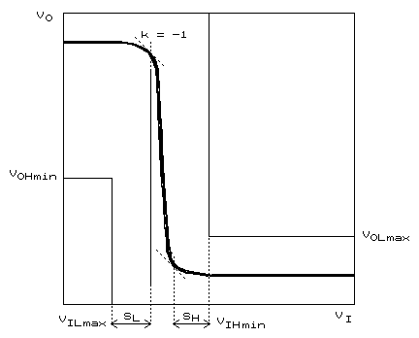
Napr. pre TTL: S_{L} = 0,8 - 0,4 = 0,4V S_{H} = 2,4 - 2,0 = 0,4V

Určenie dynamickej šumovej imunity logického obvodu

Typy bipolárnych logických obvodov

DL - diódová logika
- jednoduchá realizácia funkcií v diskrétnych obvodoch

RTL - tranzistorová logika s odporovými väzbami
- pre diskrétne i integrované obvody

RCTL - RTL s urýchľovacími kondenzátormi
- pre diskrétne obvody

DCTL - tranzistorová logika s priamymi väzbami (direct coupled)
- jedinými súčiastkamisú tranzistory (SE) s kolektorovými rezistormi
- rad nevýhod hlavne malá šumová imunita a veľké presýtenie
- pre diskrétne i integrované obvody (pre integrované obvody skôr využitie princípu priamej väzby)

RRTL - tranzistorová logika s viacnásobnými odporovými väzbami
- úsporná realizácia obvodov
- pre diskrétne obvody

DRTL - tranzistorová logika s odporovo - diódovými väzbami
- diskrétne obvody

DRCTL - DRTL s urýchľovacími kondenzátormi
- diskrétne obvody

DTL - tranzistorová logika s diódovými väzbami
- integrované obvody
- u nás rada MZH (diódovo tranzistorová logika)
- vyššie napájacie napätie
- veľká šumová imunita

TTL - tranzistorová logika s tranzistorovými väzbami
- väzobným členom je tranzistor
- typický je väčší počet emitorov vstupných tranzistorov (realizácia funkcie - diódy
- výhradne integrované obvody

IIL, I²L, I2L - integrovaná injekčná logika
- zdoje konštantného prúdu namiesto kolektorových odporov logiky DCTL
- prúdy sa dajú nastaviť - ovplyvnenie rýchlosti obvodu
- typické sú viacnásobné kolektory - rozšírenie funkčných možností
- výhradne pre integrované obvody

ECL - emitorovo viazaná logika
- nenasýtené obvody
- základom je diferenciálny zosilňovač
- prepínanie definovaných prúdov malými zmenami riadiaceho napätia
- záporné napájacie napätie kôli úrovniam vstupných a výstupných signálov
(Uref = -1.15V, UL = -0.75V, UH = -1.55V)

Typy unipolárnych logických obvodov

P-MOS
- základom je P-MOS tranzistor
- malá rýchlosť oneskorenie až do 100ns
- zlá zlúčiteľnosť s TTL obvodmi - neperspektívne

N-MOS
- základom je N-MOS tranzistor
- je 3x rýchlejší ako P-MOS (väčšia pohyblivosť nosičov náboja), oneskorenie asi 10ns
- dobrá zlúčiteľnosť s TTL obvodmi
- jedno napájacie napätie (+5V)
- dnes základ

C-MOS
komplementárne tranzistory t.j. P-MOS aj N-MOS
N-MOS tranzistor ako spínač
P-MOS tranzistor ako aktívna záťaž
široký rozsah napájacích napätí (3-18V)
vysoká šumová imunita (až 45% napájacieho napätia)
nízky príkon - batériové zálohovanie kritických obvodov (pamäte, časovače)

Porovnanie rôznych typov logických obvodov

Hlavné rozdiely - rýchlosť
- príkon

Aktívne prvky pracujú ako spínače. Rýchlosť a spôsob prepnutia z jedného do druhého stavu má dopad na príkon obvodu. Sú logiky, kde táto závislosť je nevýrazná (TTL) a naopak logiky, kde závislosť je veľmi výrazná (CMOS).
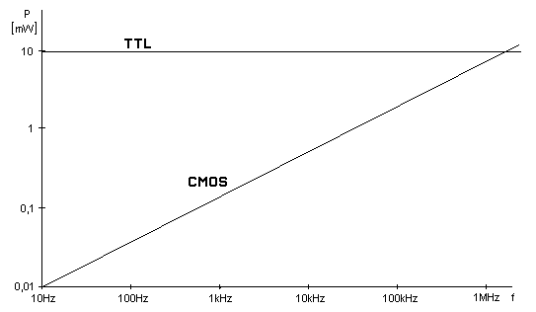
Frekvenčná závislosť príkonu TTL a CMOS logických členov

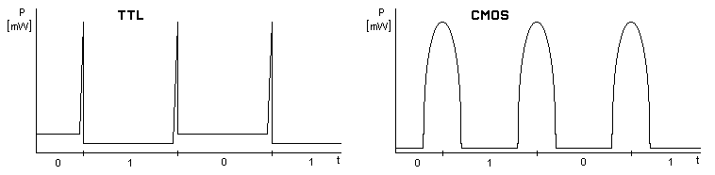

Časová závislosť príkonu logického člena

Zvýšenie rýchlosti je podmienené zmenšením časových konštánt, t.j. zmenšením odporov, t.j. zvýšením príkonu.

Porovnanie typov logík z hľadiska rýchlosti:
RTL 100kHz
RCTL 1MHz
DTL 1MHz
TTL 10 - 100MHz
IIL 10 - 50MHz
ECL 500MHz

